Anthony Clapp

E07593

GitHub - <https://github.com/e07593/COSC1078---IIT---Assignment-1>

Pages - <https://e07593.github.io/COSC1078---IIT---Assignment-1/>

# Intro

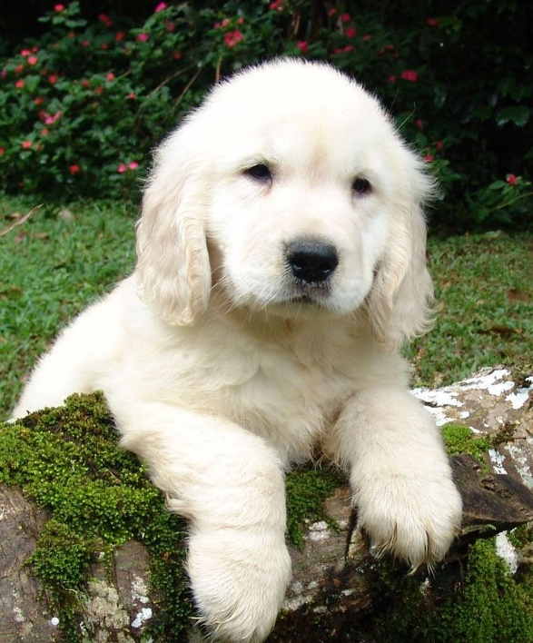

Lorem ipsum dolor sit amet, consectetur adipiscing elit. Integer suscipit sollicitudin orci. Mauris bibendum urna lectus, ac auctor erat efficitur at. Maecenas mattis massa tortor, ultricies blandit nulla tincidunt a. Vestibulum mattis tortor id commodo mollis. Suspendisse accumsan consequat nunc sed fermentum. Vivamus vitae consequat mauris, non viverra nulla. Curabitur semper eu tortor non tempor. Sed vitae erat porttitor, suscipit lacus pulvinar, molestie ante. Vestibulum lacinia libero ac erat tempus tempor. Donec sit amet dolor in purus luctus luctus sed sed elit. Nunc consectetur blandit augue, quis posuere nisi tincidunt ut.

Praesent egestas eu eros at fermentum. Quisque viverra non augue luctus suscipit. Sed luctus commodo dolor, vehicula accumsan nunc ullamcorper in. Ut est arcu, facilisis at facilisis et, imperdiet ac metus. Sed vitae felis tincidunt, dapibus odio ut, tristique elit. Phasellus malesuada eget turpis quis aliquet. Quisque ultricies augue et metus ullamcorper blandit. Vivamus sit amet fermentum justo. Ut tincidunt viverra ante, quis mattis lectus bibendum eu. Aliquam erat volutpat. Vivamus vestibulum posuere massa sed aliquet.

Pellentesque ornare, nulla in dictum consectetur, ligula felis molestie neque, sed euismod mi mi id purus. Etiam vitae libero venenatis, suscipit lectus id, placerat tellus. Suspendisse tempus commodo ipsum vitae euismod. Pellentesque ac ipsum eget odio viverra fermentum et vitae sem. In ut dui in dolor luctus consectetur. Sed ut felis bibendum eros elementum varius lacinia in risus. Morbi eleifend dui ex. Nam vulputate faucibus justo. Nam ex libero, finibus vitae lobortis at, tincidunt a ipsum.

# Interest in IT

Sed erat sapien, sollicitudin ac bibendum et, commodo vitae lorem. Etiam sit amet volutpat urna. Vestibulum cursus ac dui a malesuada. Aliquam mollis metus nunc, id scelerisque nunc gravida ac. Fusce sit amet feugiat tellus. Sed ut ante id orci ornare pretium. Aliquam viverra risus et magna commodo, eu sollicitudin ligula malesuada. Morbi egestas sollicitudin consequat. Proin at eros eget erat tempor porttitor quis vel velit. Pellentesque interdum erat vel volutpat viverra. Pellentesque habitant morbi tristique senectus et netus et malesuada fames ac turpis egestas. Phasellus ipsum erat, ornare quis nisl ut, congue posuere ex. Nullam a facilisis ante. Ut at convallis ligula, ac congue odio. Vivamus tincidunt, leo et iaculis dictum, nunc nulla pretium lectus, non faucibus turpis purus non libero.

Nunc hendrerit, lorem et tempus interdum, felis felis sollicitudin magna, sit amet scelerisque nisl mauris nec nibh. Donec in sapien at nisi finibus interdum ac fermentum sapien. Mauris id elit venenatis, euismod mauris et, luctus lorem. Vivamus vel ipsum id odio imperdiet eleifend vitae vitae sem. Donec molestie justo nunc, vel condimentum nunc tincidunt pulvinar. Aliquam augue massa, rutrum vitae hendrerit et, vestibulum id lorem. Nunc feugiat metus velit, sit amet molestie lorem luctus nec. Integer luctus sollicitudin risus, ac consectetur urna malesuada a. Nam non sapien a risus tincidunt hendrerit a at nulla. Nulla venenatis viverra nunc id ullamcorper. Integer finibus ipsum sed laoreet semper. Nunc fringilla pellentesque ultrices.

Suspendisse suscipit justo a mauris feugiat venenatis quis ac arcu. Ut a neque congue, elementum neque id, laoreet sem. Vestibulum ante ipsum primis in faucibus orci luctus et ultrices posuere cubilia curae; Vivamus condimentum id sem ac rutrum. Proin finibus ex bibendum purus hendrerit aliquet. Vestibulum egestas semper eleifend. Duis faucibus, ante a placerat gravida, tortor turpis tristique nunc, non convallis eros est ut diam. Duis bibendum tristique sapien, nec lacinia velit malesuada quis. Maecenas pulvinar laoreet justo, id egestas purus eleifend eget. Proin dui elit, sagittis a ligula eu, sollicitudin consequat nulla. Maecenas nulla justo, egestas a quam vitae, volutpat ullamcorper metus. Quisque nec interdum felis.

# IT Project

## Intro

Phasellus tristique mattis ante, nec tincidunt eros euismod eget. Cras sed velit quis mauris fermentum varius. In tincidunt mi ut turpis semper eleifend. Maecenas nec urna consectetur erat vehicula tempus ut et eros. Nulla cursus dolor ac convallis tristique. Phasellus arcu quam, porta quis enim vel, tempor mattis justo. Nunc efficitur urna ac dui tincidunt, in accumsan turpis sollicitudin. Aliquam erat volutpat. Suspendisse sagittis justo quam, nec consequat ex feugiat in. Aenean mauris massa, cursus sit amet nisi quis, pharetra ultricies sem. Suspendisse nisi eros, convallis sit amet efficitur at, fermentum at nulla. In non lectus ac urna semper scelerisque. Sed molestie ante a vulputate pharetra. Ut iaculis velit metus, eu suscipit ligula tempus ac.

Suspendisse in orci consectetur ligula pharetra vehicula at commodo nisl. Vivamus tempus purus enim. Suspendisse urna mi, facilisis ut urna eget, vehicula tincidunt tellus. Donec efficitur, tellus et pulvinar laoreet, nunc ipsum suscipit sem, vel aliquam dui neque eu nisl. Fusce auctor convallis lectus vitae accumsan. Vestibulum rutrum porttitor suscipit. Sed ornare, lectus quis pretium porttitor, mauris dui laoreet massa, a interdum ligula nulla sit amet lorem.

## Desc

Nulla scelerisque, elit at consequat ultrices, massa justo interdum massa, a sodales dolor justo et erat. Fusce in tortor malesuada, aliquam urna eu, consequat leo. Curabitur pulvinar, massa nec rutrum tincidunt, tortor nibh aliquam augue, vel auctor massa diam nec sapien. Cras varius ipsum ac nibh euismod malesuada. Sed sed consequat tortor, convallis placerat nulla. Sed nisl nisi, efficitur non dapibus accumsan, consectetur id elit. Morbi ut leo lobortis, pharetra ex dapibus, auctor urna. Ut laoreet quam velit, quis tempor magna elementum eget. Etiam ullamcorper leo risus, eget consectetur lorem varius eu. Aliquam aliquet nulla mattis diam facilisis, eget sollicitudin augue lacinia. Suspendisse potenti.

Donec sagittis dictum justo, ac interdum mi volutpat at. Curabitur pharetra dui ac sollicitudin placerat. Class aptent taciti sociosqu ad litora torquent per conubia nostra, per inceptos himenaeos. Aliquam imperdiet purus non diam ultrices, consectetur venenatis tellus pretium. Mauris sollicitudin euismod porttitor. Morbi leo turpis, convallis a semper quis, tincidunt id tellus. Integer sed nunc ipsum. Cras non dui eget ligula dictum ultrices. Sed iaculis, magna et placerat auctor, lorem massa ultrices lorem, at feugiat urna libero quis dolor. Vestibulum nec nunc tempus, mollis dui ac, ullamcorper turpis. In at varius leo. Fusce sodales leo ac dictum interdum.

Fusce euismod condimentum dolor at interdum. Aliquam erat volutpat. Vestibulum aliquam lacus in mi euismod, quis sodales odio mollis. In condimentum a purus et posuere. Nam libero nulla, vehicula ac mauris at, luctus iaculis sapien. Fusce eget mauris ac diam consequat rutrum. Ut eget tincidunt odio. Mauris lobortis vel enim eget porta. Ut ornare eros ante, a congue leo commodo vel. Suspendisse potenti. Nunc mauris elit, tempus non vehicula at, eleifend in nisi. Morbi bibendum nulla nec malesuada porta. Donec mollis malesuada nisl, in posuere mauris molestie eu. Curabitur porta gravida eros ac tristique.

## Overview

Integer sit amet accumsan arcu. Praesent luctus, erat quis iaculis vehicula, velit lorem vulputate nibh, nec condimentum augue diam at neque. Donec fringilla lorem nec tempor sollicitudin. Maecenas ac diam vitae ante gravida convallis. Donec id rhoncus lectus, ut tempus purus. Vivamus varius aliquam aliquet. Aliquam iaculis, ligula sed blandit luctus, libero ipsum iaculis eros, in pellentesque magna augue eu risus. Pellentesque varius accumsan erat, in auctor ante pulvinar eget.

Duis non magna elit. Aliquam eget fringilla neque. Suspendisse faucibus blandit odio, vel fringilla urna scelerisque non. Morbi bibendum lobortis auctor. Donec gravida, nisl non venenatis rutrum, urna neque porttitor ex, eu rutrum purus nibh sed odio. Quisque pellentesque et ante a vulputate. Ut quis venenatis ipsum.

In volutpat ante non purus sollicitudin, a fringilla nulla condimentum. Phasellus sollicitudin hendrerit eros, egestas porttitor sapien. Suspendisse potenti. Mauris ac risus sit amet sem interdum ornare. Curabitur pellentesque tincidunt felis, eu pulvinar nisi. Duis quis nunc condimentum, aliquam orci sit amet, dapibus ex. Sed odio lorem, aliquet sed iaculis aliquet, dapibus at neque. Pellentesque vel sapien vel dui mattis luctus vel porttitor lectus. Etiam bibendum, nunc sit amet vulputate accumsan, nisl mi varius diam, ac rutrum neque magna eu ipsum. Duis eu sapien consectetur, mattis odio eget, sollicitudin lorem. Nullam lorem felis, scelerisque non lorem ac, facilisis ornare leo. Curabitur pretium suscipit maximus. Duis interdum nulla arcu, vitae rutrum nisl imperdiet a. Donec hendrerit nulla felis, sit amet dignissim magna bibendum vulputate.

Morbi vitae tellus nunc. Fusce aliquam nulla ut egestas efficitur. Donec pulvinar, nisl quis volutpat pretium, justo eros hendrerit libero, id scelerisque neque odio nec erat. In faucibus, ante sit amet tincidunt commodo, ex risus consectetur metus, a bibendum eros mauris quis ipsum. Fusce scelerisque ultrices velit non accumsan. Lorem ipsum dolor sit amet, consectetur adipiscing elit. Duis finibus interdum dignissim. Integer sem neque, tristique in diam vel, sodales sagittis dui.